ASIGNATURA: TECNOLOGÍA
CURSO: SEXTO BÁSICO
UNIDAD: Crear diseños de objetos y sistemas tecnológicos para resolver problemas o aprovechar oportunidades.
OBJETIVO DE APRENDIZAJE: Crear diseños de objetos y sistemas tecnológicos para resolver problemas o aprovechar oportunidades.
GUÍA N°1
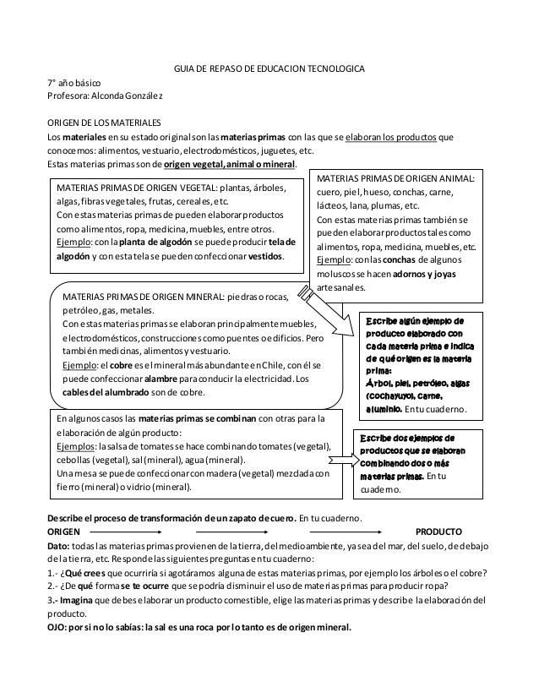
La guía la puede imprimir o copiar en el cuaderno y luego todo el desarrollo en el cuaderno con los ejemplos que se solicitan en relación a las materias primas, puede tomar una foto para enviar al correo profesoratec@hotmail.com.debe indicar nombre completo y curso.

